REQUERIMENTO Nº 824/09

**De Providências**

“Quanto à possibilidade de se colocar iluminação nos postes de energia elétrica, existentes na Rua José Flávio Batagin, próximo à pista, no Bairro Cruzeiro do Sul, para iluminar o ponto de ônibus existente”.

**Considerando-se** que, este vereador foi procurado por moradores do bairro, solicitando providências quanto à possibilidade de se colocar iluminação nos postes de energia elétrica, existentes na Rua José Flávio Batagin, próximo à pista, no Bairro Cruzeiro do Sul, para iluminar o ponto de ônibus existente (fotos anexas).

**Considerando-se** que, colocando a iluminação melhorará e favorecerá os moradores que por ali circulam e utilizam o ponto de ônibus, e

**Considerando-se** que, o ponto de ônibus é utilizado no período noturno e madrugada e hoje se encontra com grande dificuldade em relação à segurança.

**REQUEIRO** à Mesa, na forma regimental, depois de ouvido o Plenário, oficiar ao Senhor Prefeito Municipal, solicitando-lhe providências junto ao setor competente, quanto à possibilidade de se colocar iluminação nos postes de energia elétrica, existentes na Rua José Flávio Batagin, próximo à pista, no Bairro Cruzeiro do Sul, para iluminar o ponto de ônibus existente.

Plenário “Dr. Tancredo Neves”, em 02 de abril de 2009.

**José Luis Fornasari**

**“Joi Fornasari”**

-Vereador-

REQUERIMENTO Nº 824/09

**De Providências**

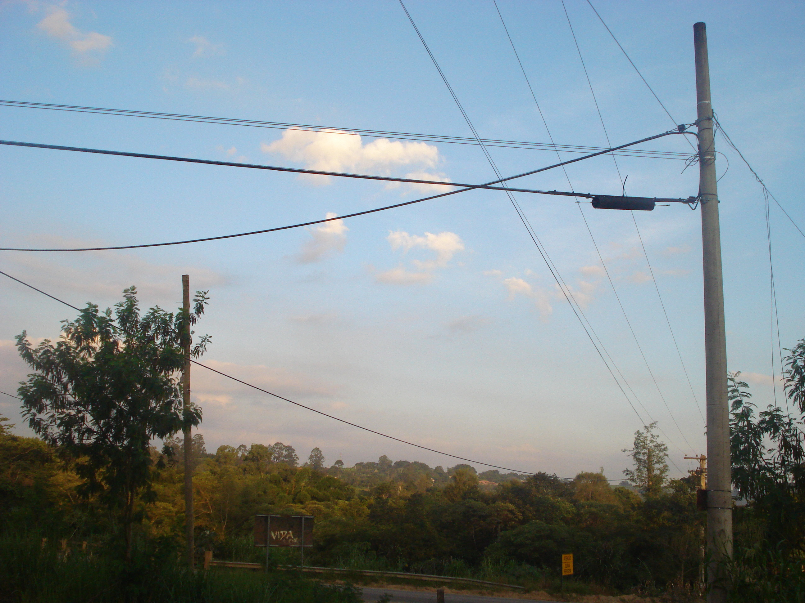

“Quanto à possibilidade de se colocar iluminação nos postes de energia elétrica, existentes na Rua José Flávio Batagin, próximo à pista, no Bairro Cruzeiro do Sul, para iluminar o ponto de ônibus existente”.

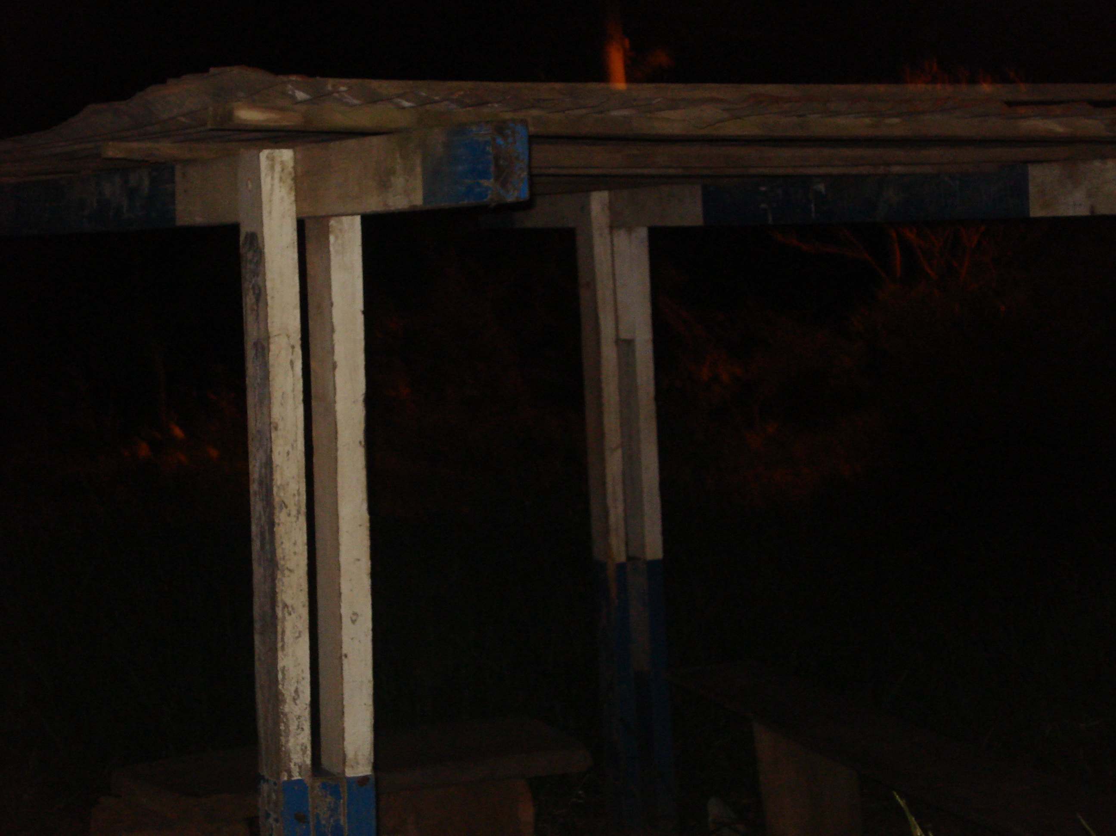

02/4/2009